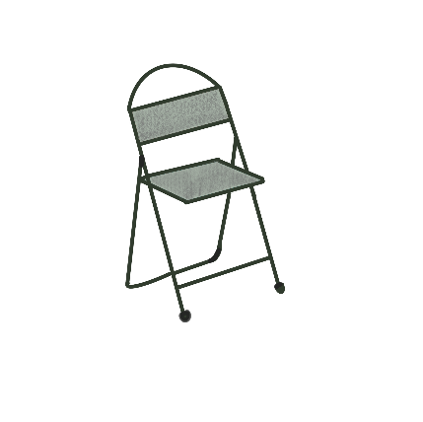
Klappstuhl Haus und Garten KG:
- Bezug aus 100 % nachhaltiger Baumwolle
- angenehmer Sitzkomfort
- Gestell Holz aus nachhaltiger Forstwirtschaft
- zusammenklappbar und stapelbar
- Konstruktion hält bis zu 120 kg
Marktsituation auf dem Absatzmarkt

Preise der stärksten Konkurrenten
LIA Online KG | 25,99 €
Sitzmöbel GmbH | 20,00 €
XXXL GmbH | 24,99 €
Maxi Möbel GmbH | 23,99 €
Home 12 GmbH | 16,99 €
Versandhandel OHG | 29,99 €
Kaufzu GmbH | 12,99 €

Aufgaben:
- Ermitteln Sie den Durchschnittspreis auf dem Klappstuhlmarkt.
- Schlagen Sie der Verkaufsabteilung auf der vorhandenen Datenlage einen möglichen Preis für den Klappstuhl vor.
- Begründen Sie Ihre Empfehlung.

